Rinichiul Artificial

*Bar Mihaela Corina–Grupa 1431*

*Facultatea de Inginerie Medicală*,

Universitatea POLITEHNICA din București

I. Introducere

De ce rinichiul artificial?

Pentru că personal consider fascinant modul în care câteva minți inteligente s-au unit și au făcut posibilă apariția unui dispozitiv atât de mic și totodată atât de mare pentru medicină.

La momentul actual, două milioane de persoane de pe întreg globul se află sub tratament pentru insuficienţă cronică renală în stadiul final. [1]

În prezent, numărul de donatori este de aproape cinci ori mai mic decât numărul pacienților aflați pe lista de așteptare pentru un transplant renal. Majoritatea persoanelor care așteaptă un transplant de rinichi reușesc să supraviețuiască cu ajutorul tratamentelor de dializă de lungă durată, însă șansele de supraviețuire după cinci ani de la începerea tratamentului sunt unele nu tocmai mari.

[1]

Ar fi nevoie de romane și poate nici măcar așa nu s-ar putea exprima prin cuvinte modul în care acest dispozitiv simplifică viața tuturor persoanelor suferinde de probleme renale.

II. Metode

**Ce este rinichiul artificial?**

După zece ani de cercetare amănunțită, americanii de la Centrul Medical Cedars Sinai din Los Angeles și de la Școala Medicală David Geffen din cadrul UCLA au finalizat primul prototip al unui rinichi artificial ce va fi utilizat pentru înlocuirea procedurii clasice de dializă la pacienții bolnavi de rinichi.

În prezent, persoanele care sunt nevoite să facă dializă trebuie să se deplaseze periodic la spital pentru a fi cuplate la aparate sau să realizeze procedura acasă, prin intermediul unui echipament voluminos și complicat, care îi țintuiește la pat. [2]

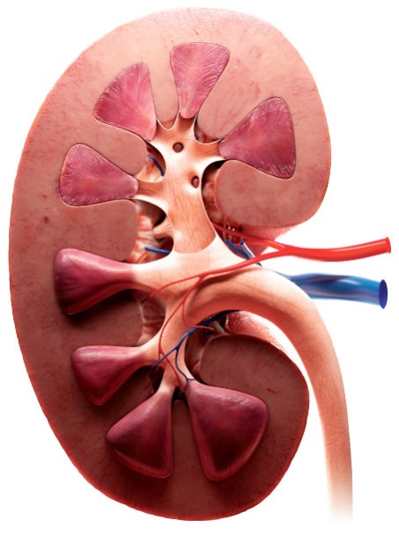

Noul rinichi artificial, numit WAK, face același lucru precum aparatura clasică de dializă, însă poate fi purtat de pacienți peste tot prin intermediul unui brâu, eliminând astfel necesitatea de a sta într-un singur loc în timpul procedurii.

În plus, un alt avantaj pe care îl semnalizează inventatorii rinichiului artificial este acela că WAK consumă doar jumătate de litru de apă în timpul dializei, în timp ce un aparat clasic de dializă folosește în jur de 150 de litri. [2]

**Care sunt componentele rinichiului artificial?**

Dispozitivul implantabil dezvoltat în “The Kidney Project” constă în două componente principale:

* Un sistem de filtrare a sângelui numit *hemofilter*
* Un *bioreactor*

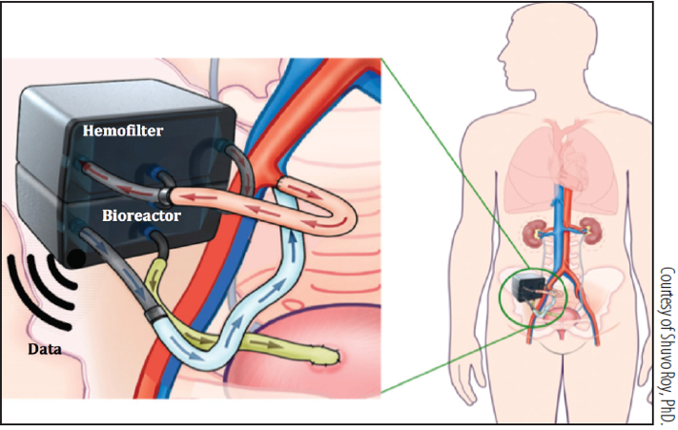

Hemofilter-ul elimină toxinele din sânge, trecându-le prin niște membrane de silicon fabricate într-o formă specifică, la scară nanometrică.

Bioreactor-ulconțineceluleculturate ale rinichiului uman, menite să realizeze alte funcții specifice rinichiului precum mentenanța unui volum adecvat și a unei presiuni corecte a sângelui, ajustarea nivelului de sare și producția hormonilor esențiali. [3]

**Care este modul de funcționare al rinichiului artificial?**

Principiul de funcționare rinichiului artificial se bazează pe faptul că atunci când acesta este conectat la sistemul circulator uman, sângele din sistemul venos începe să se deplaseze în membrană. Pe altă parte lucrează soluția de dializă pentru curățare. Ca urmare, toxinele sunt eliminate din sânge, urmând ca apoi sângele purificat să revină în sistemul venos.

Dializa este pregătită în avans, luând în considerare caracteristicile pacientului și starea sa fizică. Insuși sistemul dispozitivului creează o soluție purificatoare utilizând apă distilată și mijloace concentrate în funcție de parametrii disponibili. După procedură, eficacitatea acesteia este evaluată prin mai mulți parametri. [4]

III. Discuții

**Ce trebuie să știe pacientul înaintea începerii utilizării rinichiului artificial?**

* 1. **Care este mărimea rinichiului artificial??**

Rinichiul artificial are dimensiunile unei cești de cafea. [5]

* 1. **Cum are loc procedura de inserare a dispozitivului în organismul uman?**

Procedura este similară cu cea a transplantului de rinichi. Aceasta necesită spitalizare și se realizează numai cu anestezie generală. [5]

* 1. **Este nevoie ca dispozitivul să fie înlocuit după o anumită perioadă de timp? Dacă da, cât de lungă ar fi această perioadă?**

Odată implantat, rinichiul artificial este permanent. Testările și cercetările curente demonstrează posibilitatea ca dispozitivul să opereze pentru mai mulți ani fără riscuri. Totuși, în cazul apariției unor complicații, înlocuirea filtrului sau a celulelor implică o intervenție minim invazivă. [5]

* 1. **Există efecte adverse?**

Efectele adverse care ar putea avea loc sunt similare cu cele deja cunoscute, legate de procedurile de implantare a dispozitivelor medicale. Printre acestea se numără infecțiile, traumatismele chirurgicale și cicatricile. În plus, s-ar putea resimți nevoia consumării unei cantități mai mari de lichide. [5]

**e.**      **Care este costul implantării unui rinichi artificial?**

De obicei, costurile nu sunt mai mari decât cele ale unui transplant renal.

Referințe - Text

1. <https://www.romedic.ro/rinichiul-bio-artificial-implantabil-urmeaza-sa-fie-testat-pe-oameni-0P37715>
2. <https://www.sfatulmedicului.ro/Afectiuni-ale-rinichilor/s-a-creat-primul-rinichi-artificial-portabil-util-pentru-pacientii-care-_13578>
3. <https://www.sciencedaily.com/releases/2019/11/191107170503.htm>
4. <https://rum.kibrisdoktor.com/3949117-device-quotartificial-kidneyquot-features-principle-of-action-and-reviews>
5. <https://pharm.ucsf.edu/kidney/device/faq>

Referințe - Imagini

1. https://www.ncbi.nlm.nih.gov/books/NBK425162/bin/wearable-arti-150-13f1.jpg
2. <http://evtoday.com/images/articles/2016-06/royfig1.png>